De co2 meter
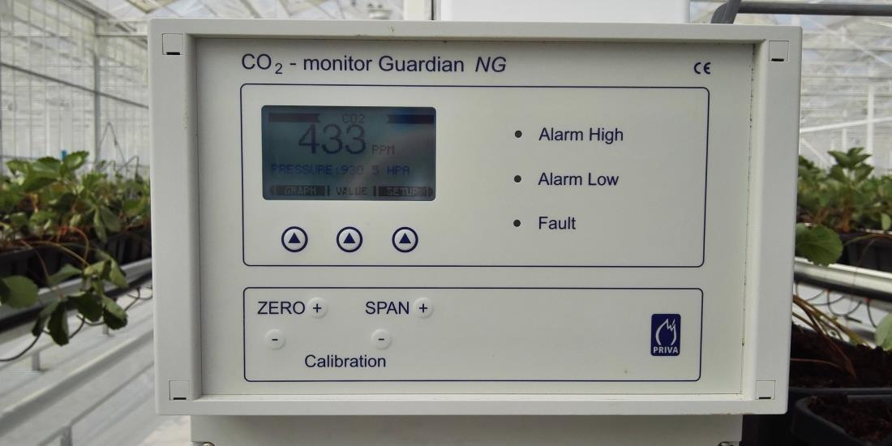
Vragen:
Met welke reden wordt de Co2 in een kas gemeten?

De hoeveelheid co2 wordt weergegeven in ppm. Wat wordt er me ppm bedoeld?

Leg uit hoe een CO2 meter werkt.

Wat gebeurd er als er te weinig co2 in de kas wordt gemeten?

Welke zaken moeten gecontroleerd en onderhouden worden?

